ABSTRACTION PHOTOGRAPHIQUE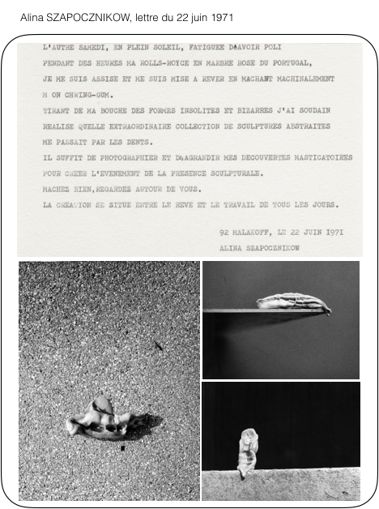

ABSTRACTION PHOTOGRAPHIQUE

Comment extraire de la réalité l’abstraction qui s’y cache ?

I - Proposez au moins quatre photographies abstraites d’un espace de votre quotidien.
- Transmettre via ENT - par mail - Mur collaboratif - Madmagz

II - Intervenez sur l’une de vos photographies pour en renforcer l’abstraction. (technique(s) libre(s))
- Photographier et transmettre le résultat via l’ENT - par mail - Mur collaboratif - Madmagz

ABSTRAIRE (sens commun) - Isoler mentalement un élément, un caractère d'un ensemble afin de le considérer à part. (Larousse)
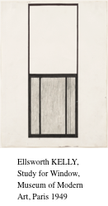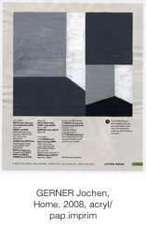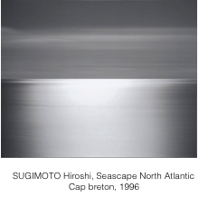
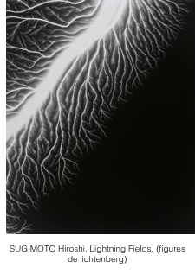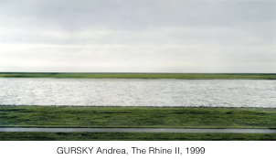
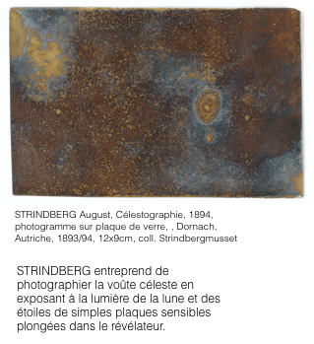
Bertrand LAVIER, Photo-relief n°1, 1989, Métal, 160 x 240 x 35 cm

Les curieux objets que sont les Photo-reliefs permettent de comprendre l'attachement de Bertrand Lavier à la photographie. S'ils ne sont pas immédiatement reconnaissables et si leur découpage semble obéir à une logique externe c'est parce que l'artiste les a confectionnés selon un étrange protocole, en plusieurs étapes.
Après avoir photographié le détail d'une structure métallique évoquant les débuts de l'architecture moderne et de la tour Eiffel, contemporains de la popularisation de la photographie, il fait ensuite scier cette structure d'après le cadrage du cliché. C'est-à-dire que le hors-champ de la photographie a été supprimé, transportant l'objet dans un nouveau contexte.
Ce procédé drôle et absurde rappelle l'intérêt des surréalistes pour les gros plans qui rendent les objets quotidiens étranges. Il évoque aussi les cadrages subjectifs des constructivistes fervents d'architecture. Il invite surtout à réfléchir au renversement de rapport entre les choses et leur image. Ici, ce n'est pas l'image qui imite les choses mais les choses qui se plient aux exigences de l'image. L'image est devenue une réalité première.
Centre Pompidou
http://mediation.centrepompidou.fr/education/ressources/ENS-Lavier/index.html
